

“智眸”移动基站
手机视频解决方案

M2M平面营销中心
[2012年1月]

深圳市梦网科技发展有限公司

前言
目前国内的通讯基站里除了昂贵的设备，更有担负着网络正常运营的责任，一旦遭到破坏，损失惨重。根据移动基站机房分布较散，需要监控的单位较小的具体情况，对每个基站安装1个独立的监视终端，所有基站的现场图像需要传输到移动公司的机房监控中心，实现中心实时统一监控。
智眸移动基站无线视频监控解决方案采用网络摄像机或3G摄像机作为系统前端，利用基站本身的宽带网络或3G移动网络传输基站的实时视频供远程监控，有效保证了基站的正常运作。是目前最佳的移动通讯基站视频防盗解决方案。

- 系统功能
1. 对基站内门禁、电池组位置、电源柜、馈线口等位置进行监控。
2. 对基站外空调室外机组、馈线、铁塔、室外接地线铜牌、外线输电线等位置进行监控。
3. 对基站的温度、烟雾火灾、水浸等基站环境的采集上传监控；
4. 在基站内、外安装声光警号进行报警警示并起到威慑作用，从而阻止偷盗行为的进一步发生。
5. 案发时各基站负责人的手机都能立即接收报警短信（SMS）或彩信报警, 集中监控中心可以收到基站报警现场视频和音频。
6. 案发时有记录偷盗行为的录像数据记录，便于案件的侦破并提供有效的证据。
7. 具有基站维护人员进出考勤功能；
8. 具有中心网管统一管理监控，可即时看到各基站报警情况，中心具有对基站终端巡检功能
- 系统优势
1. 使用简单。用户通过智能手机观看操控，直观，方便；用户只要拨打指定号码，即可与前端建立视频呼叫，无需特别的使用培训。用户也可以通过电脑进行远程视频观看操控。
2. 安装方便。无论是使用无线网络摄像机或3G无线网络摄像机，前端不需要复杂布线，对电源要求也很低，可轻松摆放在任意位置。另外，监控头还可左右240度，上下320度旋转，保证无死角，加上选配的红外等传感器，轻松打造专业级监控环境。
3. 费用低廉。由于视频传输利用的是移动运营商自有网络，除了一次性设备支出，运营商没有其他的支出费用。
4. 安全稳定。因为监控设备就使用在运营商的通讯基站里，视频传输使用的是运营商自有网络，所以信号稳定，安全可靠，不会出现网络传输问题。

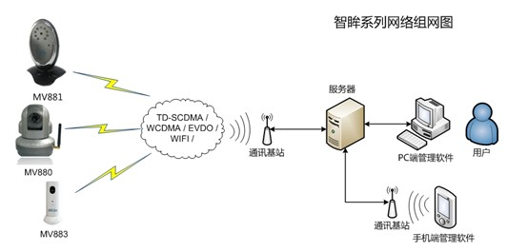
三、系统示意图

四、系统构成
前端设备是安装在现场的摄像装置，包括智眸或其他网络摄像机、防护罩、支架。
监控中心：监控中心主要由监控服务器、监控客户终端等组成。主要完成基站现场图像接收与显示，用户登录管理，优先权的分配，控制信号的协调，图像的实时监控，录像的存储、检索、回放、备份、恢复等。
监控终端：智眸系统采用成熟WEB技术，系统为用户提供了良好的人机界面，客户端通过浏览器方式访问系统。任何一台微机/笔记本电脑以及智能手机只要安装了智眸监控系统的客户端软件后，即可成为一个功能完备的监控客户终端。客户可以随时随地查看所需要的基站现场图像。系统可以以多画面显示现场图像，并能任意控制镜头。
除了电脑终端，智眸系统更可以让管理人员随时通过手机查看基站的实时视频。智眸可以对手机使用者进行授权管理，可以多人浏览一个画面，也可以一人浏览多个画面。

五、公司简介
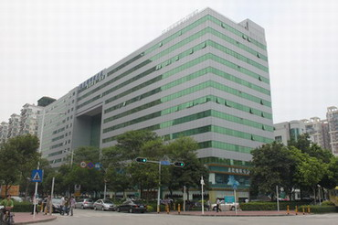
深圳市梦网科技发展有限公司成立于2001年9月，是中国领先的移动数据技术提供商,致力于为全球提供研发移动信息化政企应用(B2M)、移动信息化教育应用(E2M)和移动物联网无线监控(M2M)三大主流移动数据行业应用创新解决方案，旗下拥有移动物联网手机视频监控领军品牌——智眸。
近年来，梦网科技集团依托国家“十二五”物联网发展战略规划，把握科技发展前沿脉搏，秉承多年的通讯和IT软件应用技术优势，自主潜心攻关移动物联网技术，独创MDSC音视频数据压缩算法，成功开发出从系统软件到硬件的新一代移动物联网手机视频监控系列产品——智眸，为各行业客户以及个人消费者提供手机视频监控应用解决方案和运营服务，全面推动和促进物联网技术在平安家居、智能交通、环境保护、老人护理、个人健康、政府工作、公共安全、工业监测等多个领域的深入合作和广泛应用。“智眸”作为应运而生的高科技产品，曾协助上海移动在上海世博会展场大显身手。
梦网科技自成立以来，先后荣获了中央电教馆“十二五”国家级重大课题研究承担单位，中国电信、中国移动、中国联通三大运营商重点战略合作伙伴，国家认定高新技术企业，全国微创新100强企业，计算机协会副会长单位，深圳市政府重点支持的高新技术企业和软件企业、深圳市安全防范行业协会理事单位等重要荣誉。目前，梦网科技获得具有国资委背景的深圳创新投资和松禾资本、天图创投等八大投资机构的亲睐与注资，成为国内实力最强的专注于移动物联网视频监控领域的企业之一。
梦网科技研发力量雄厚，荟集了来自清华、北大、IBM、移动、电信、华为等知名院校和优秀企业的资深教授、专家，拥有国内拥有百余人的高级研发团队，以“率先快速响应市场需求，全方位满足客户需求”为己任，在移动数据技术领域建立了优势，成为B2M、E2M、M2M细分市场一枝独秀的佼佼者。
梦网科技集团营销网络遍布全球，在全国40多个城市设有区域中心和18个分支机构，同近千家中大型知名企业保持着良好的合作关系，协助多个省级移动公司建立了无线基站安防监控平台系统和省级集中监控平台系统。
创新引领趋势，责任践行使命。秉承“为客户创造价值”的企业宗旨，梦网科技创新人们的生活方式和工作习惯，引领物联网智慧地球时代。
六、公司资质和荣誉




国家级高新技术企业 深圳市安防协会理事单位
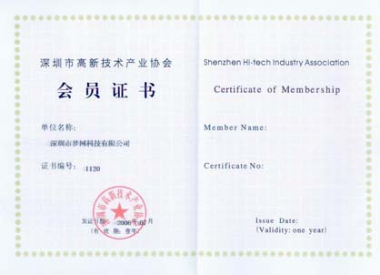


深圳市通信与互联网协会副会长单位 深圳市高新技术会员证书


计算机行业协会副会长荣誉证书 深圳市重点软件企业


计算机软件著作权登记证

